# Minuta de la reunión 01 de Septiembre de 2015

Contenido

Minuta de la reunión 1

Participantes 1

Propuesta de pautado 1

Propuesta de versionamiento 2

Materiales 3

Puntos pendientes 4

Próxima reunión de avances 4

## Participantes

1. Eduardo Toscano
2. Manuel Damken
3. Jonathan Gonzalez
4. Judith Nieves
5. Jorge Herrera
6. Jaime
7. Alejandro Razo
8. Sandra

## Propuesta de pautado

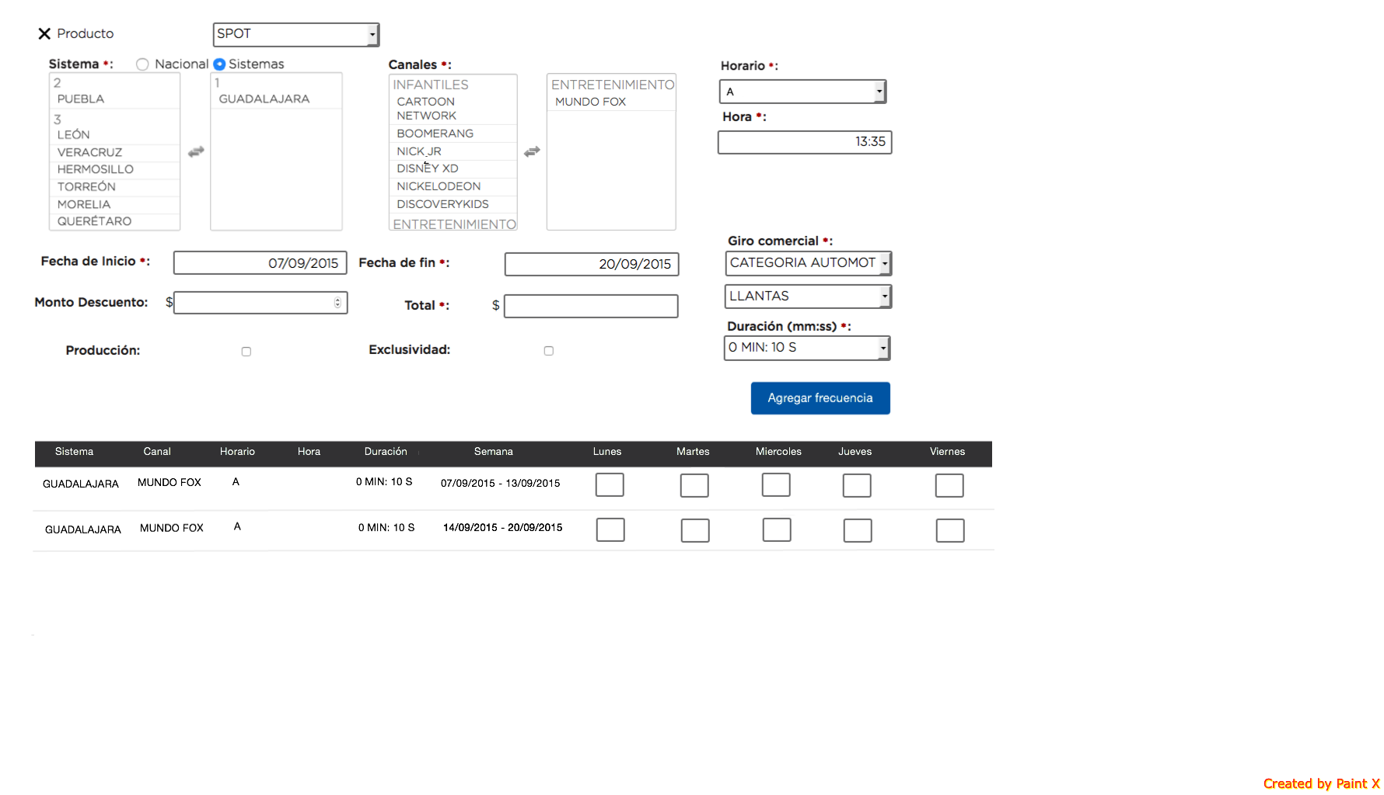Se presentó al equipo Megacable una propuesta de pautado dinámica como se muestra en la imagen a continuación:

Al ser esta una propuesta dinámica le permite al ejecutivo modificar los parámetros a mostrar en los renglones.

La propuesta agrado al equipo, y se entiende que es una propuesta que abarca las necesidades de sus diversos usuarios.

## Propuesta de versionamiento

Se presentó al equipo Megacable 6 propuestas de pautado, las cuales se fundamentan en separar el proceso actual de venta en tres pasos.

Proceso actual:

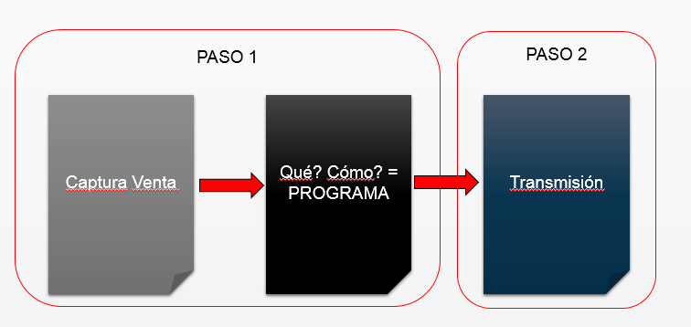

Proceso sugerido:

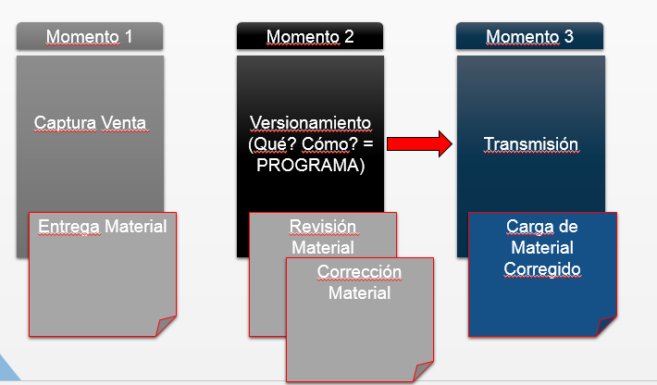

Las propuestas de versionamiento son las siguientes:

1. Por canal
2. Por rango de horas
3. Por sistema
4. Por porcentaje
5. Rotativas
6. Rango de fechas (vigencia)

Dichas propuestas se basan en el espacio ya vendido, no en la posible venta, siendo esto flexible para el vendedor, permitiéndole cerrar una venta aunque ésta no cuente con material aún.

## Materiales

Gestión de Material

Spot:

1. Duración
2. Id
3. Formato
4. Audio
5. Versión
6. Nombre del cliente

Gestión de la programación

Horario:

1. Canal
2. Sistema
3. Horario
4. Duración
5. Cliente
6. Versión
7. Estructura
8. Evento especial

Gestión del cliente

A que cliente pertenece que versión en que campaña

De los puntos anteriormente mencionados solo los destacados en rojo no se encuentran dentro del alcanzable por:

Gestión de material implica que:

* Se Vinculen los clientes de Dynamics, Mizar y el sistema de publicidad
* El sistema de publicidad sea el gestor del almacenamiento del material
* Gestión de materiales vigentes
* Gestión de histórico de materiales
* Flip Factory, gestión de material en el formato correcto de acuerdo al tipo de sistema (Análogo/Digital)
* Asignación de identificador en función de:
  + Nombre del cliente
  + OT
  + No de versión
  + Nombre de la campaña

## Puntos pendientes

* Propuesta de cambio para la gestión de materiales
* Pautado interno (Programación de megacable)
* Establecimiento de los tiempos de validación por tipo de usuario y tarea en diagrama BPM
* En caso de que el Schedule file se genere en más de una ocasión y fuera del flujo revisar qué pasaría con la facturación.
* Tipos de pruebas y validaciones
* Dynamics: Hansel se presentará el próximo 02 de septiembre en las oficinas de Megacable para recibir apoyo en el tema.

## Próxima reunión de avances

|  |  |  |  |  |
| --- | --- | --- | --- | --- |
| Fecha | Hora | Lugar | Detalle | Persona |
| 05/06/2015 | 10:00 | Megacable | Avances |  |